**Lab 4** **204453: Pattern Recognition**

**คำสั่ง:** ให้ดาวน์โหลดไฟล์ tripadvisor_review.csv จาก URL ด้านล่างนี้ แล้วนำเข้าสู่โปรแกรม RapidMiner

**Dataset:** <https://archive.ics.uci.edu/ml/datasets/Travel+Reviews>

1. สร้างตัวแบบ K-means ทดลองเลือกค่า k สามค่าที่เหมาสม บันทึกภาพ clusters

1. เลือกค่า k = 3 โดยใช้แกน X เป็น Category 4 (Average user feedback on restaurants) และ Value column เป็น Category 8 (Average user feedback on beaches)  
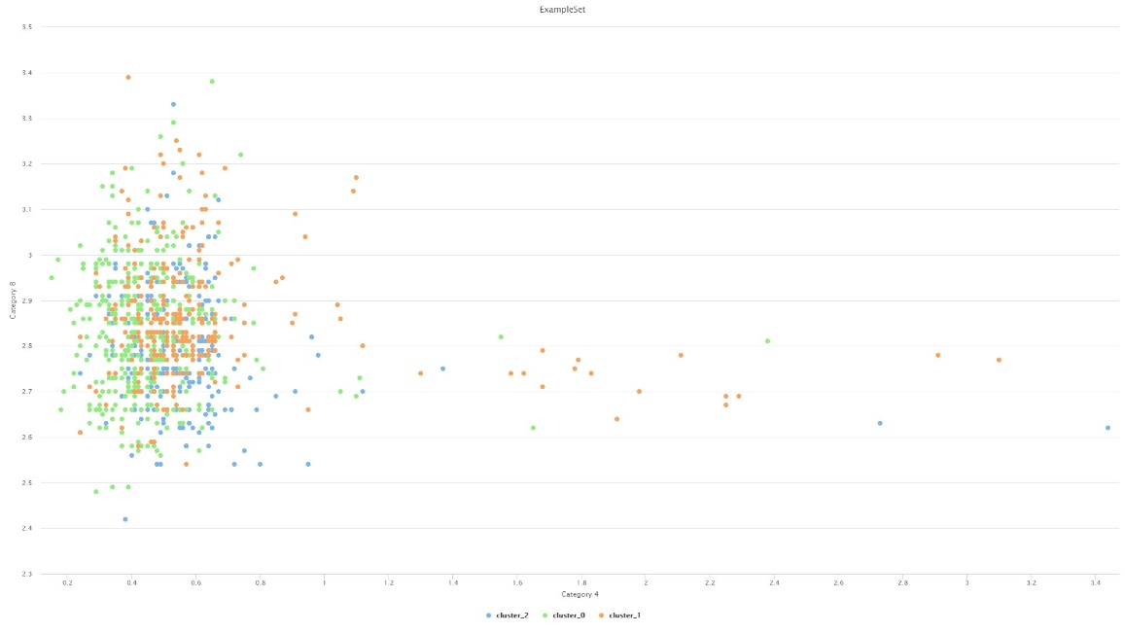

2. เลือกค่า k = 7 โดยใช้แกน X เป็น Category 1 (Average user feedback on art galleries) และ Value column เป็น Category 5 (Average user feedback on museums)  
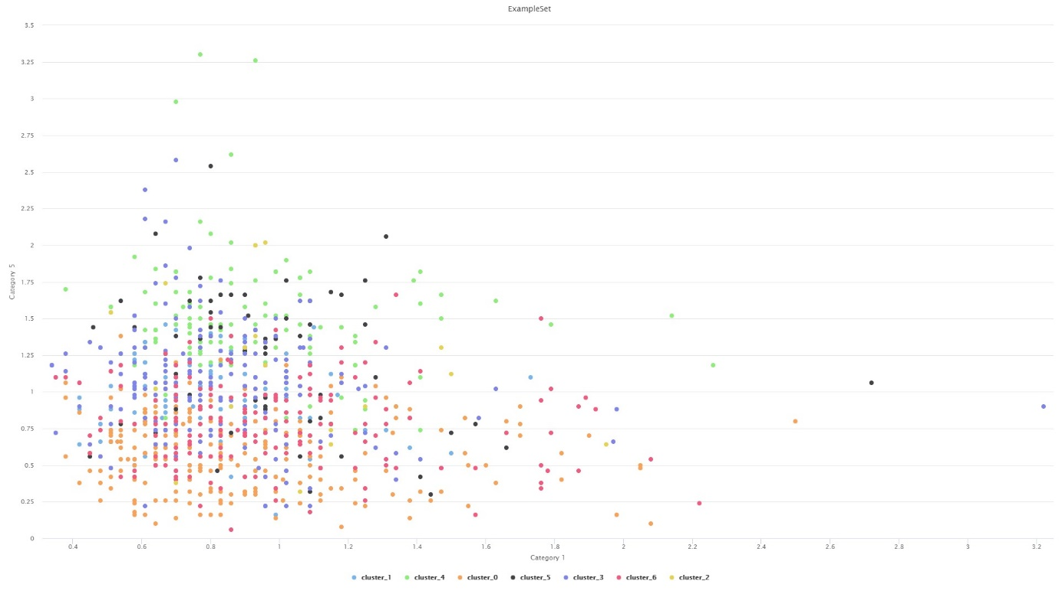

3. เลือกค่า k = 12 โดยใช้แกน X เป็น Category 6 (Average user feedback resorts) และ Value column เป็น Category 8 (Average user feedback on beaches)  
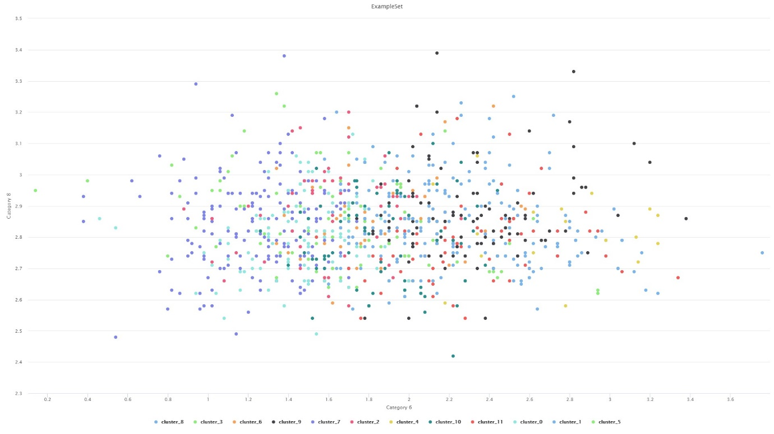

1. สร้างตัวแบบ DBSCAN ทดลองเลือกค่า minpts และ epsilon จำนวน 2 ชุด บันทึกภาพ clusters

1. เลือกค่า minpts = 2 และ epsilon = 1.0 โดยใช้แกน X เป็น Category 2 (Average user feedback on dance clubs) และ Value column เป็น Category 3 (Average user feedback on juice bars)  
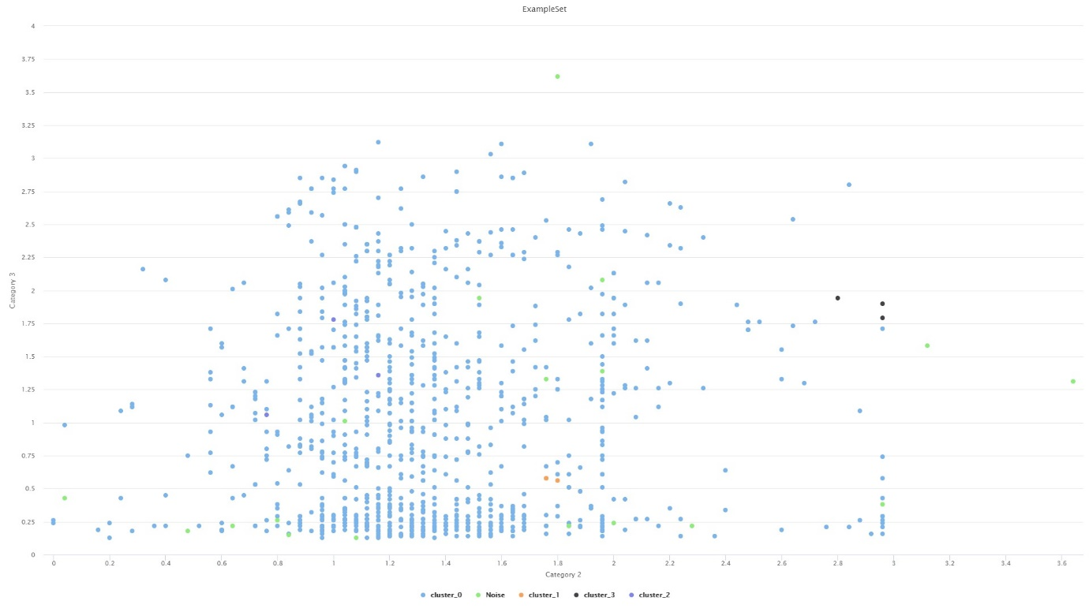

2. เลือกค่า minpts = 2 และ epsilon = 0.6 โดยใช้แกน X เป็น Category 5 (Average user feedback on museums) และ Value column เป็น Category 9 (Average user feedback on theaters)  
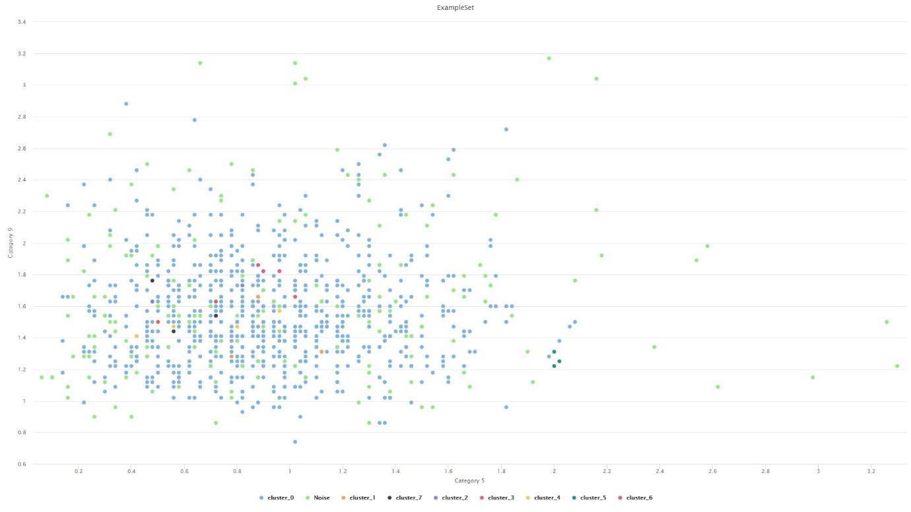

**หมายเหตุ:** ออกแบบรายงานตามความเหมาะสม ควรให้เรียบร้อย สวยงาม และ อ่านง่าย